**TRƯỜNG ĐẠI HỌC NÔNG LÂM THÀNH PHỐ HỒ CHÍ MINH**

Khoa Công Nghệ Thông Tin

BÁO CÁO CUỐI KÌ

MÔN: LẬP TRÌNH FRONT END

*ĐỀ TÀI:* WEBSITE BÁN VĂN PHÒNG PHẨM

GVHD : Phan Đình Long

Thành phố Hồ Chí Minh,ngày 22 tháng 7 năm 2024

🙞🕮🙜

Bảng phân công công việc

|  |  |  |
| --- | --- | --- |
| Mã số sinh viên | Họ và tên | Công việc thực hiện |
| 21130419 | Nguyễn Hoàng Lập | Trang chủ, chức năng giỏ hàng, trang policy, chức năng xem chi tiết cart, chức năng thanh toán, chức năng thông báo, toast message. |
| 21130616 | Trần Thanh Vũ | Đăng ký, đăng nhập, đổi mật khẩu, camera, video |
| 21130589 | Nguyễn Quốc Trung | Chức năng giỏ hàng, thanh toán của trang web |

MỤC LỤC

**1.** **Hướng dẫn sử dụng chức năng đăng kí** 6

**1.1.** **Mô tả chức năng:** 6

**1.2.** **Cách sử dụng chức năng:** 6

**2.** **Hướng dẫn sử dụng chức năng đăng nhập** 7

**2.1** **Mô tả chức năng:** 7

**2.2** **Hướng dẫn sử dụng chức năng:** 7

**3.** **Hướng dẫn sử dụng chức năng trang chủ** 9

**3.1.** **Mô tả chức năng:** 9

**3.2.** **Hướng dẫn sử dụng chức năng:** 9

**4.** **Hướng dẫn sử dụng chức năng hiển thị danh sách sản phẩm** 9

**4.1** **Mô tả chức năng:** 9

**4.2** **Hướng dẫn sử dụng chức năng:** 10

**5.** **Hướng dẫn sử dụng chức năng xem chi tiết sản phẩm:** 11

**5.1** **Mô tả chức năng:** 11

**5.2** **Hướng dẫn sử dụng chức năng:** 12

**6.** **Hướng dẫn sử dụng chức năng giỏ hàng** 13

**6.1** **Mô tả chức năng:** 13

**6.2** **Hướng dẫn sử dụng chức năng:** 13

**7.** **Hướng dẫn sử dụng chức năng thanh toán** 15

**7.1** **Mô tả chức năng:** 15

7.2 **Hướng dẫn sử dụng chức năng**: 15

**8.** **Hướng dẫn sử dụng chức năng camera** 15

**8.1** **Mô tả chức năng:** 15

**8.2** **Hướng dẫn sử dụng chức năng:** 16

**9.** **Hướng dẫn sử dụng chức năng quay video** 16

**9.1** **Mô tả chức năng:** 16

**9.2** **Hướng dẫn sử dụng chức năng:** 16

**10.** **Hướng dẫn sử dụng chức năng đổi mật khẩu** 17

**10.1** **Mô tả chức năng:** 17

**10.2** **Hướng dẫn sử dụng chức năng:** 17

**11.** **Hướng dẫn sử dụng chức năng thông tin cá nhân** 18

**11.1** **Mô tả chức năng:** 18

**11.2** **Hướng dẫn sử dụng chức năng:** 18

# **Hướng dẫn sử dụng chức năng trang chủ**

## **Mô tả chức năng:**

Chức năng trang chủ có vai trò quan trọng trong việc hiển thị các sản phẩm nổi bật, khuyến mãi và thông tin quan trọng. Trang chủ giúp thu hút khách hàng bằng thiết kế hấp dẫn và thân thiện, cung cấp thông tin về các chương trình giảm giá và sự kiện đặc biệt.

## **Hướng dẫn sử dụng chức năng:**

Khi vào trang web trang chủ sẽ hiển thị đầu tiên hoặc ấn vào “ Trang chủ”.

Tại trang chủ, người dùng sẽ xem được những mặt hàng mới nhất, bán chạy nhất cũng như được yêu thích nhất. Nếu người dùng yêu thích sản phẩm nào, có thể click vào sản phẩm đó để xem chi tiết sản phẩm.

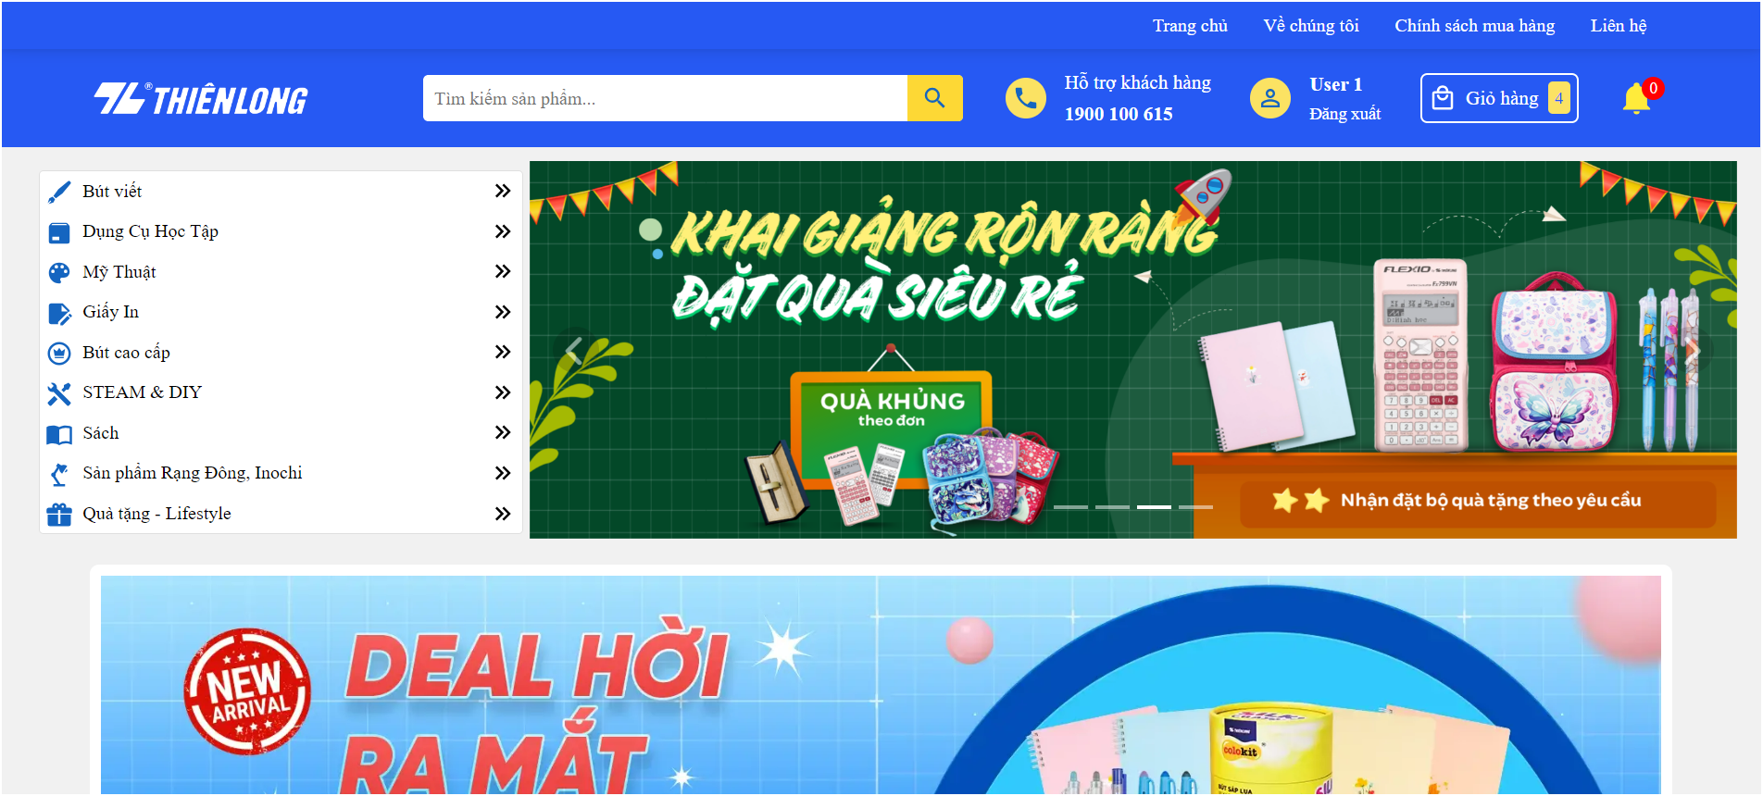

Hình 1.1. Giao diện trang chủ

# **Hướng dẫn sử dụng chức năng hiển thị danh sách sản phẩm**

## **Mô tả chức năng:**

Chức năng hiển thị danh sách sản phẩm giúp người dùng dễ dàng duyệt qua các sản phẩm có sẵn trong cửa hàng trực tuyến. Tính năng này cung cấp một giao diện trực quan và dễ sử dụng, cho phép người dùng xem các sản phẩm theo danh mục, tìm kiếm sản phẩm, và lọc theo các tiêu chí khác nhau như giá, thương hiệu, và đánh giá. Các sản phẩm được hiển thị với thông tin chi tiết bao gồm tên, giá, hình ảnh, và một số mô tả ngắn gọn. Người dùng cũng có thể nhấp vào từng sản phẩm để xem thông tin chi tiết hơn, thêm sản phẩm vào giỏ hàng hoặc danh sách yêu thích.

## **Hướng dẫn sử dụng chức năng:**

Để sử dụng chức năng này, người dùng nhấn vào “ Cửa hàng”.

Tại trang này, người dùng có thể xem được danh sách sản phẩm được bày bán ở của hàng, các thông tin được hiển thị bao gồm hình ảnh, giá cả, tên sản phẩm. Nếu người dùng thích sản phẩm nào, có thể ấn vào sản phẩm đó để xem chi tiết sản phẩm.

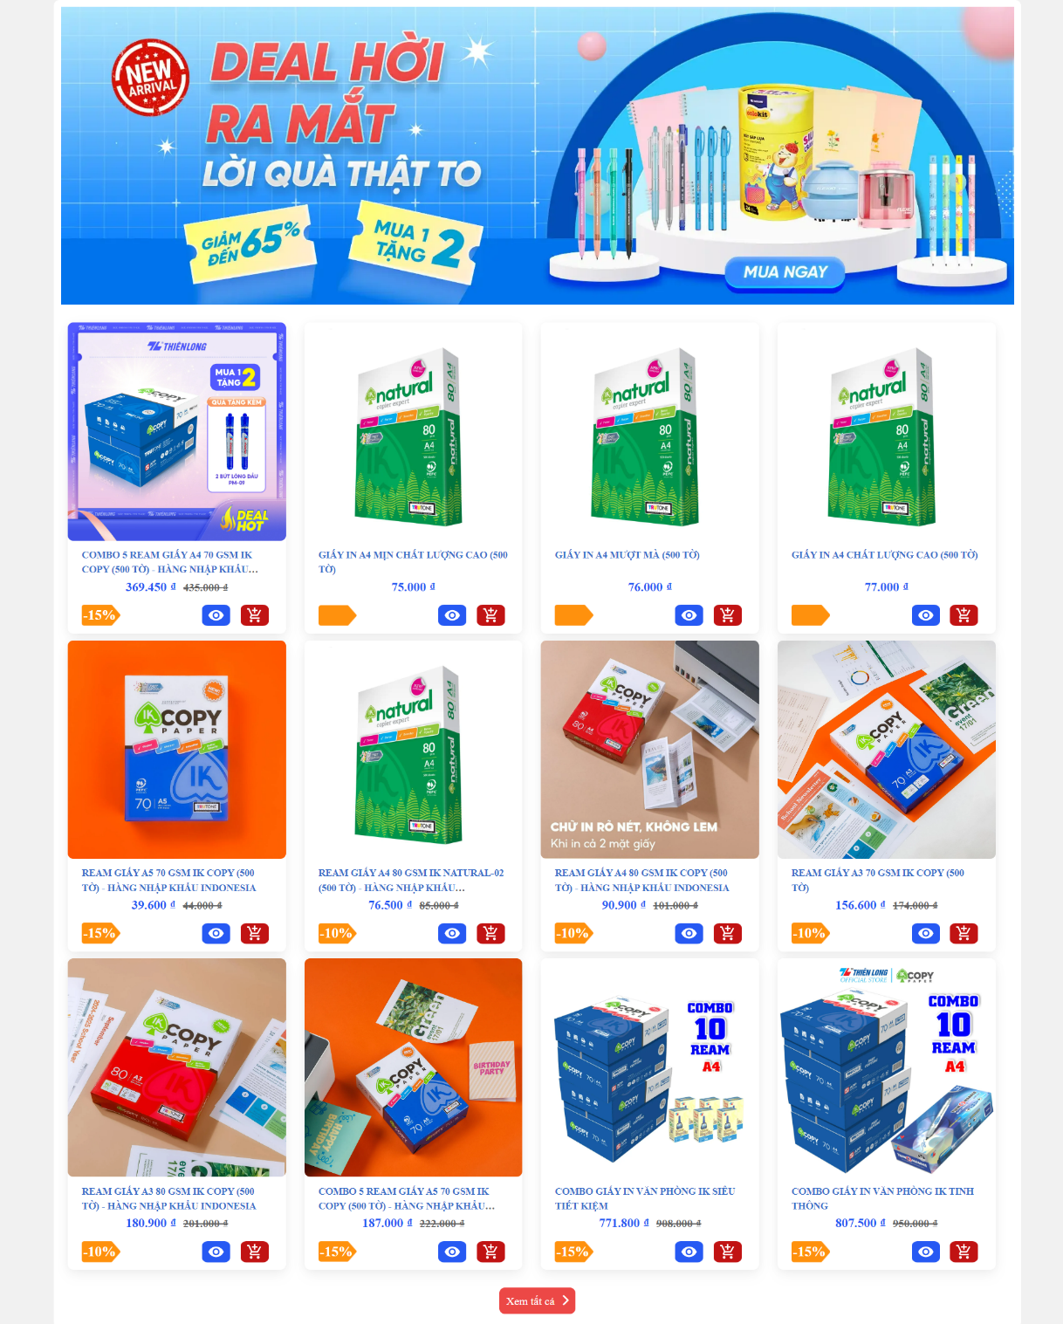

Hình 1. . Chọn cửa hàng

Ngoài ra, người dùng có thể sử dụng chức năng lọc sản phẩm theo loại, theo giá.

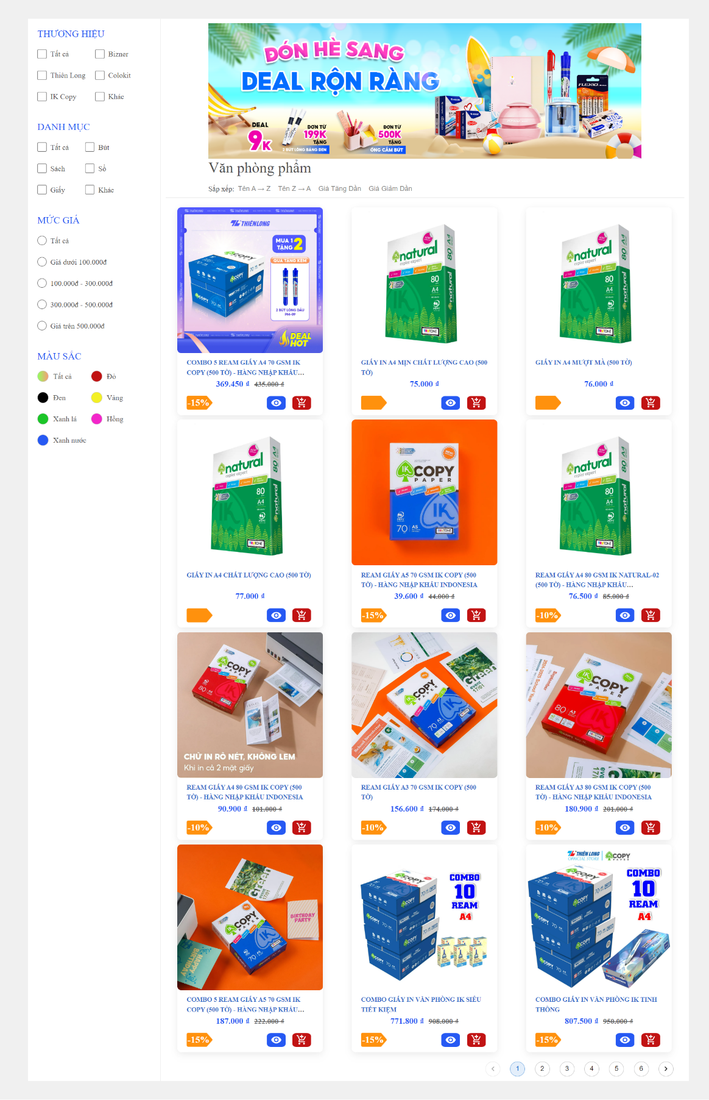

# **Hướng dẫn sử dụng chức năng xem chi tiết sản phẩm:**

## **Mô tả chức năng:**

Là chức năng hiển thị chi tiết 1 sản phẩm khi người dùng muốn xem thông tin về sản phẩm đó.

## **Hướng dẫn sử dụng chức năng:**

Ở trang chủ hoặc trang cửa hàng, khi người dùng yêu thích và muốn xem sản phẩm nào đó, người dùng có thể ấn vào “Xem chi tiết” để đến trang chi tiết sản phẩm.

Tại trang chi tiết sản phẩm sẽ hiển thị thông tin chi tiết về sản phẩm như giá, hình ảnh, mô tả chi tiết…

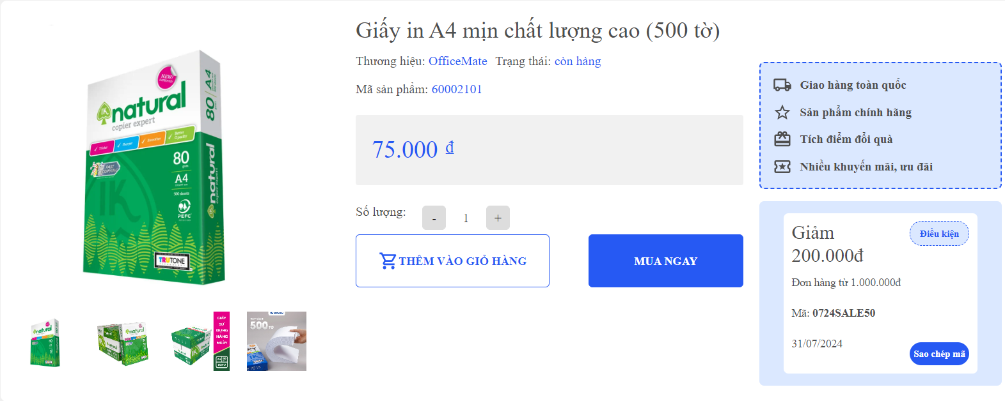

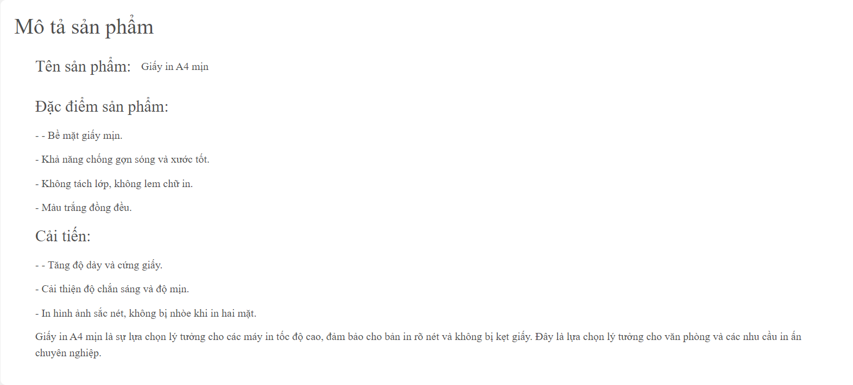

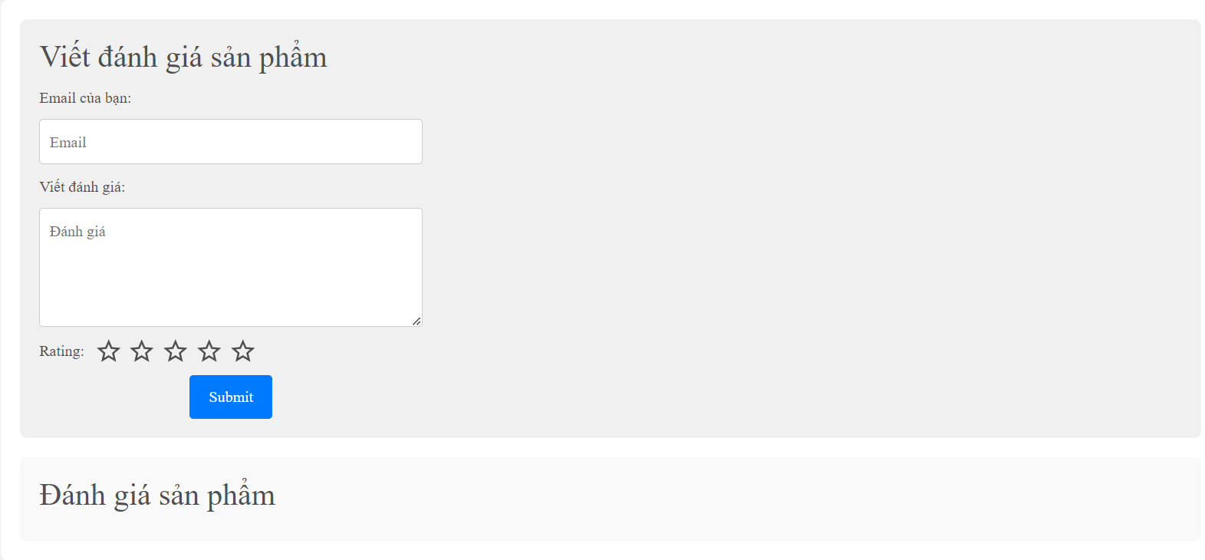



# **Hướng dẫn sử dụng chức năng giỏ hàng**

## **Mô tả chức năng:**

Là chức năng lưu trữ, quản lý những sản phẩm của trang web được người dùng thêm vào khi có ý định mua hoặc để xem sau. Giỏ hàng hiển thị những sản phẩm được người dùng thêm vào khi người dùng mua sắm. Người dùng có thể thao tác với sản phẩm như xem sản phẩm, xóa sản phẩm, thêm số lượng sản phẩm, thanh toán sản phẩm.

## **Hướng dẫn sử dụng chức năng:**

Tại trang chi tiết sản phẩm, sau người người dùng ưng ý về sản phẩm, có thể chọn số lượng sản phẩm người dùng cần và ấn vào “ Thêm vào giỏ hàng”. Khi đó sản phẩm sẽ được thêm vào giỏ hàng.

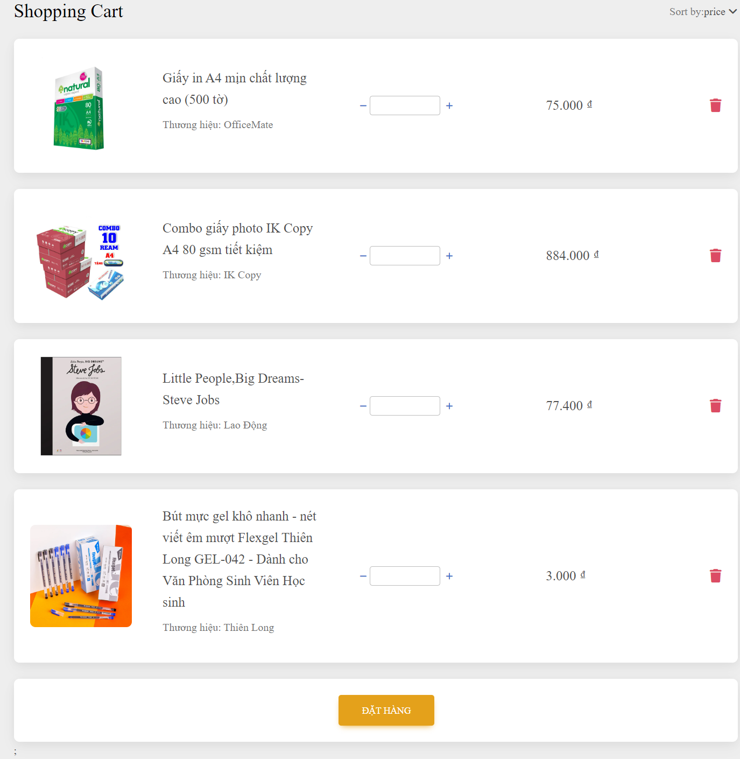

Hình 2. . Thêm sản phẩm vào giỏ hàng

Khi người dùng muốn xem những sản phẩm mình đã thêm vào giỏ hàng, có thể ấn vào chữ” Giỏ hàng” hoặc icon giỏ hàng góc trên của trang website.

Tại trang cửa hàng sẽ hiển thị danh sách sản phẩm người dùng đã thêm vào giỏ hàng trước đó kèm số lượng. Người dùng có nhấn tăng giảm số lượng sản phẩm để thay đổi số lượng sản phẩm trong giỏ hàng, hoặc có thể ấn nút”Delete” để xóa sản phẩm khỏi giỏ hàng

Hình 2. . Giao diện giỏ hàng

# **Hướng dẫn sử dụng chức năng thanh toán**

## **Mô tả chức năng:**

Là chức năng giúp người dùng mua các sản phẩm khi người dùng muốn mua. Giúp người dùng hoàn tất quá trình mua sắm một cách dễ dàng, tiện lợi và tin cậy trên trang thương mại điện tử.

## **Hướng dẫn sử dụng chức năng**:

Tại giao diện giỏ hàng, khi người dùng đã ưng ý với các sản phẩm của mình, có thể ấn vào nút thanh toán để chuyển đến trang thanh toán.

Tại trang thanh toán, người dùng có thể xem lại sản phẩm, giá tiền, số lượng và tổng tiền. Sau đó điền thông tin giao hàng, cuối cùng người dùng ấn vào” tiến hàng thanh toán” để hoàn tất thanh toán.

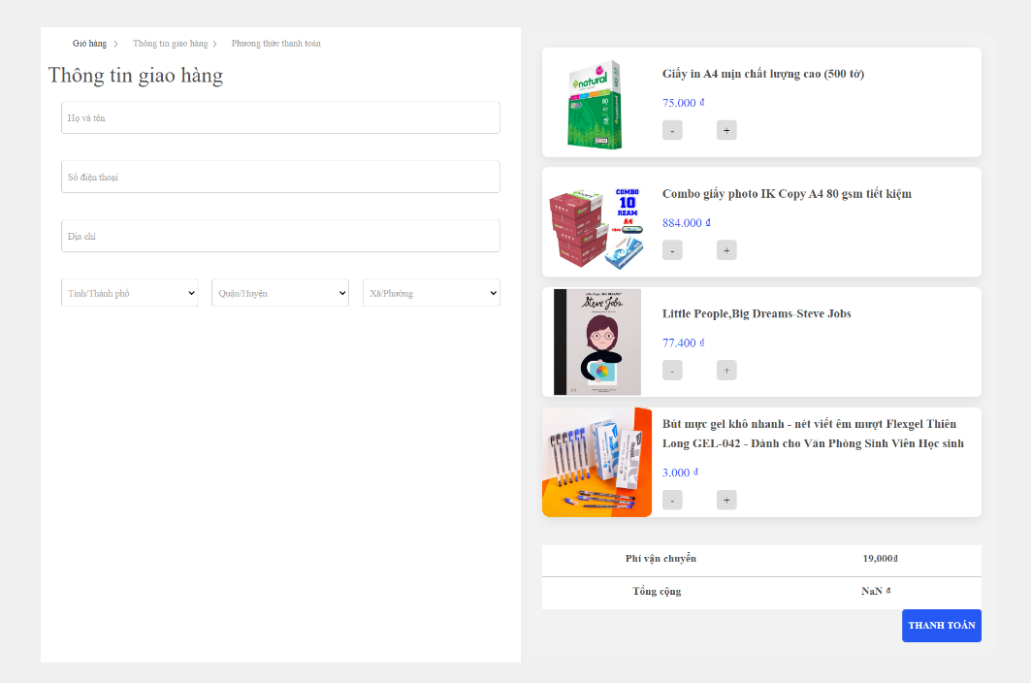

Hình 2. . Giao diện thanh toán

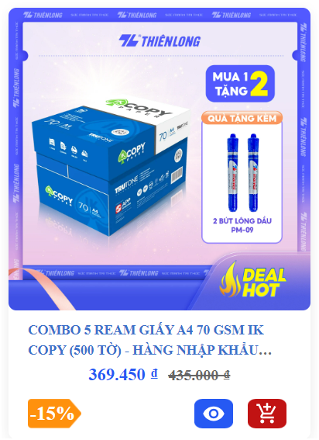

Hình 2. . Chức năng quay phim

Trang about: nói về trang web và hệ thống cửa hàng

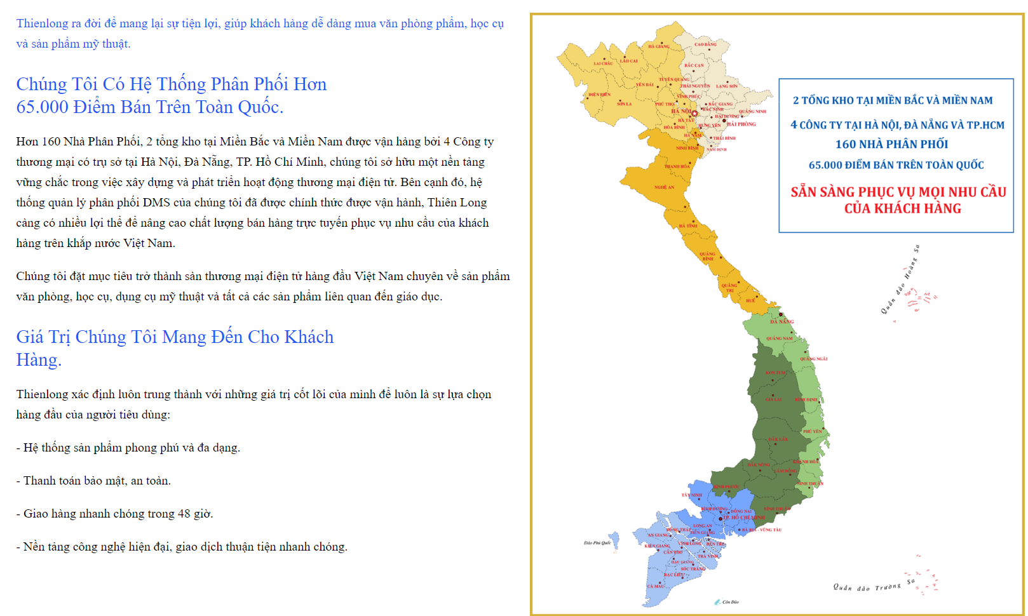

Trang policy: nói về các chính sách bảo mật , thu thập dữ liệu

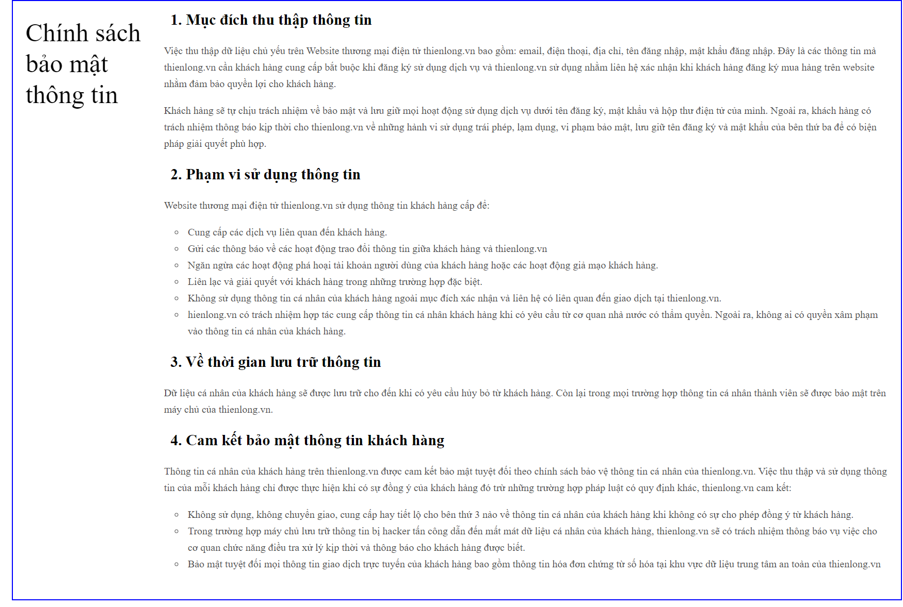

Phần slider các sản phẩm:

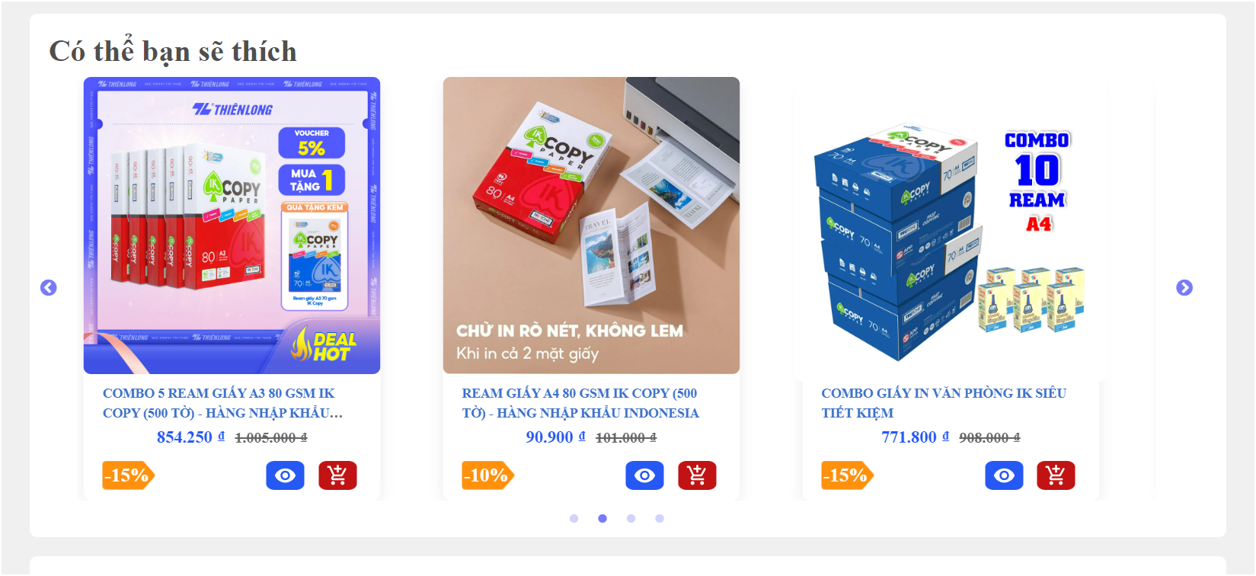

Trang liên hệ với chúng tôi :

